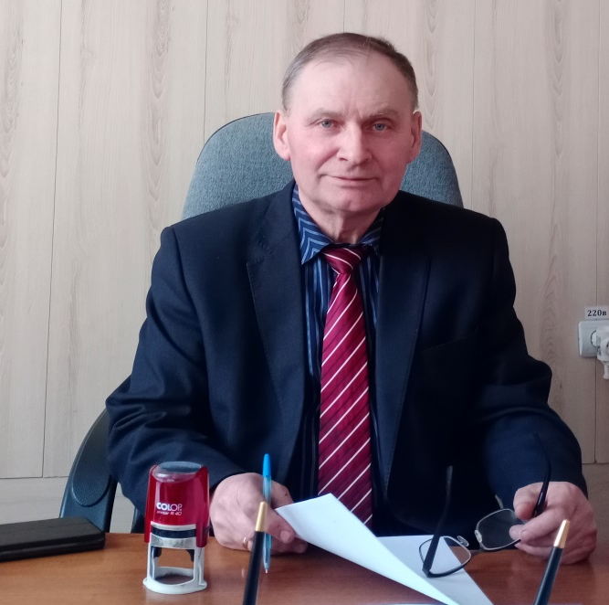
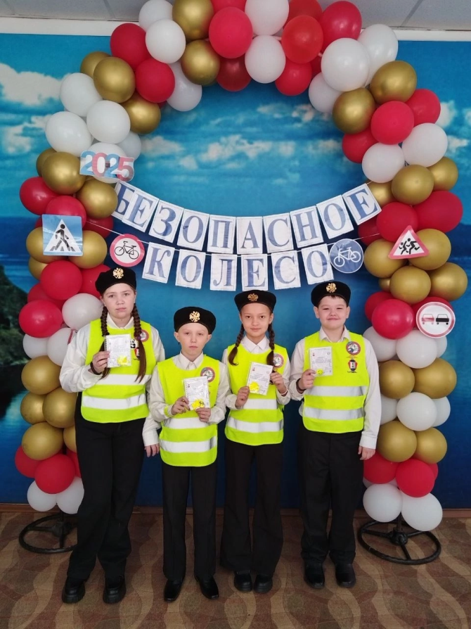
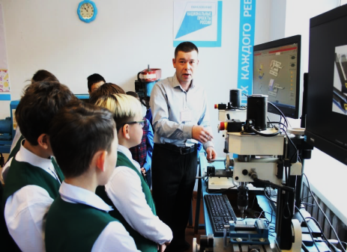
13.10-13.20 | Встреча участников семинара.  Приветственное слово | Фойе школы |  | Пантелеев Юрий Анатольевич, директор МОУ «Таловская СОШ»
13.20-13.50 | Обед | Школьная столовая |  | Пантелеев Ю.А.
13.50-14.00 | Презентация опыта работы по теме «Пути развития детской одаренности в сельской школе» | Актовый зал |  | Зарифулина Анастасия Викторовна, заместитель директора по УМР
 | Демонстрация лучших практик дополнительного образования: тематические площадки по реализации проекта «Успех каждого ребенка»:
14.00-14.10 | «Хоровое пение» | Актовый зал |  | Зарифулина Виктория Олеговна, учитель музыки
 | 1 группа
14.10-14.50 | Дистанционный сетевой урок математики, 7 класс (углубленный уровень) (СДОК района) | Кабинет математики |  | Громова Марина Александровна, учитель математики
 | 2 группа
14.10-14.50 | Демонстрация лучших практик дополнительного образования: тематические площадки по реализации проекта «Успех каждого ребенка»
14.10-14.50 | «Юные инспекторы ПДД» | Спортивный зал | Печкина Александра Андреевна, педагог-библиотекарь
14.10-14.50 | «Токарная школа» | Кабинет труда | Глушков Иван Алексеевич, учитель труда
14.10-14.50 | «Юный журналист» | Комната детских инициатив | Балякина Ольга Борисовна, Комарова Ольга Васильевна, учителя русского языка и литературы
14.50-15.50 | Экскурсия в Свято-Троицкий Селенгинский мужской монастырь | с. Троицкое | Пантелеев Юрий Анатольевич, директор МОУ «Таловская СОШ»
15.50-16.20 | Трансфер в МОУ «Ильинская СОШ» | с. Ильинка

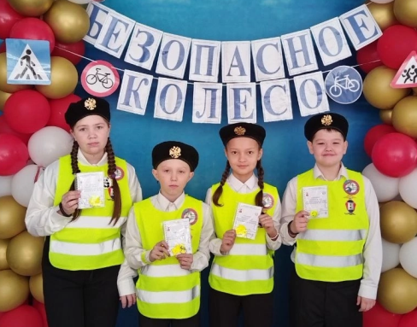
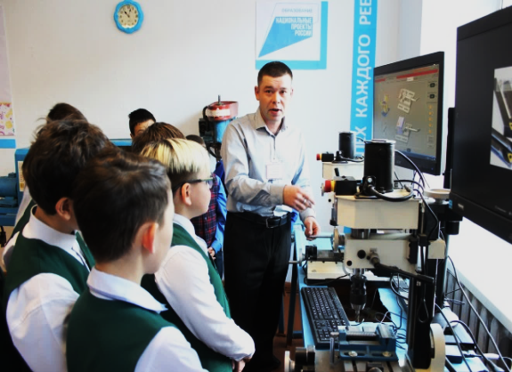

Директор школы

Пантелеев Юрий Анатольевич
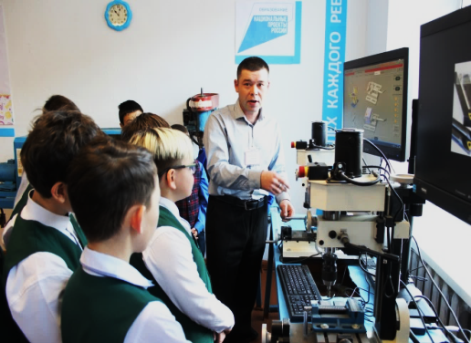

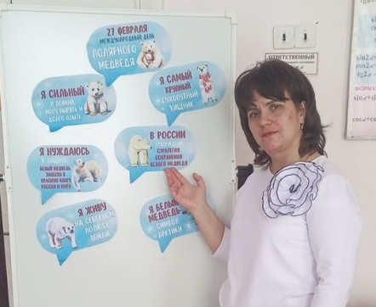

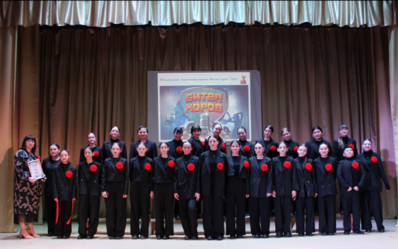
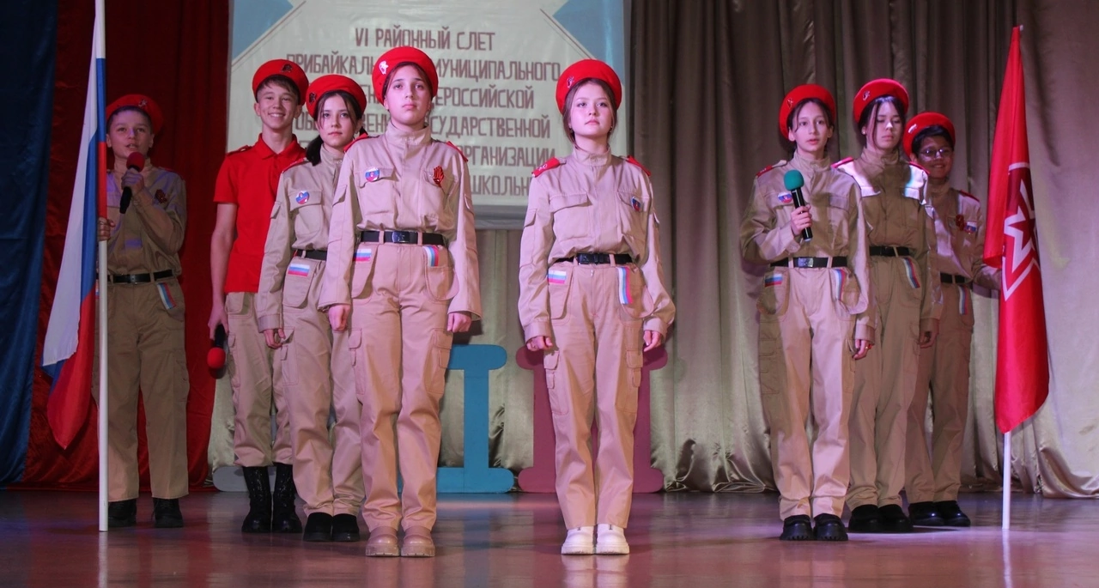

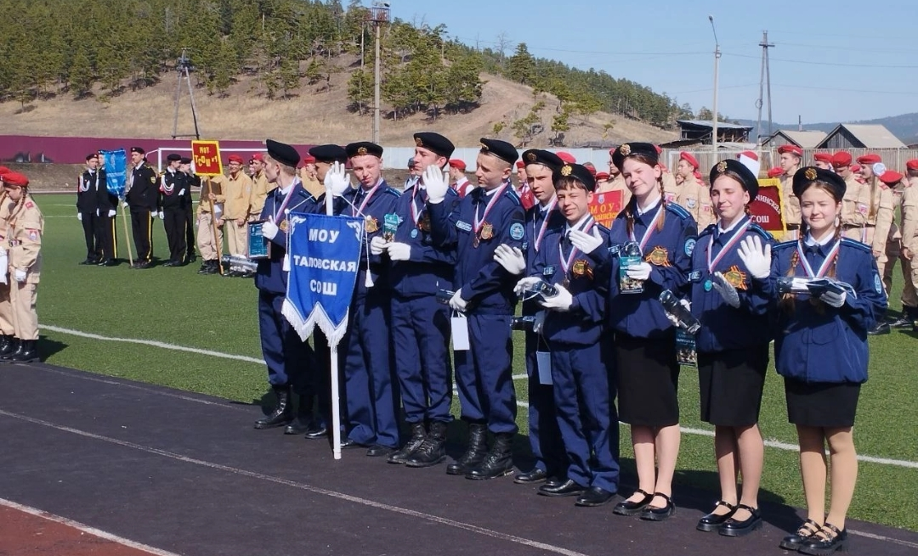


МУНИЦИПАЛЬНОЕ ОБЩЕОБРАЗОВАТЕЛЬНОЕ УЧРЕЖДЕНИЕ
«ТАЛОВСКАЯ СРЕДНЯЯ ОБЩЕОБРАЗОВАТЕЛЬНАЯ ШКОЛА»

ПРОГРАММА
выездного республиканского семинара

«Организации профильного образования
и решение вопросов кадрового дефицита
в условиях СДОК РБ»

«Пути развития детской одаренности
в сельской школе»
(презентация опыта работы МОУ «Таловская СОШ»)

22 апреля 2025 год

ст. Таловка

